**ตัวอย่างหน้าเว็บ**

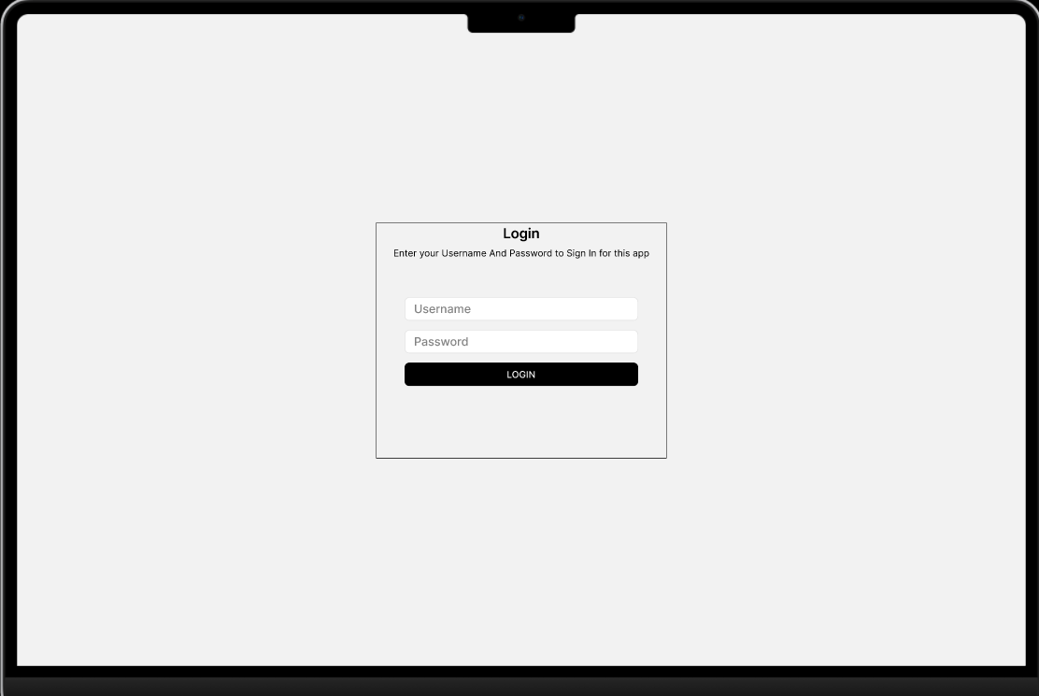

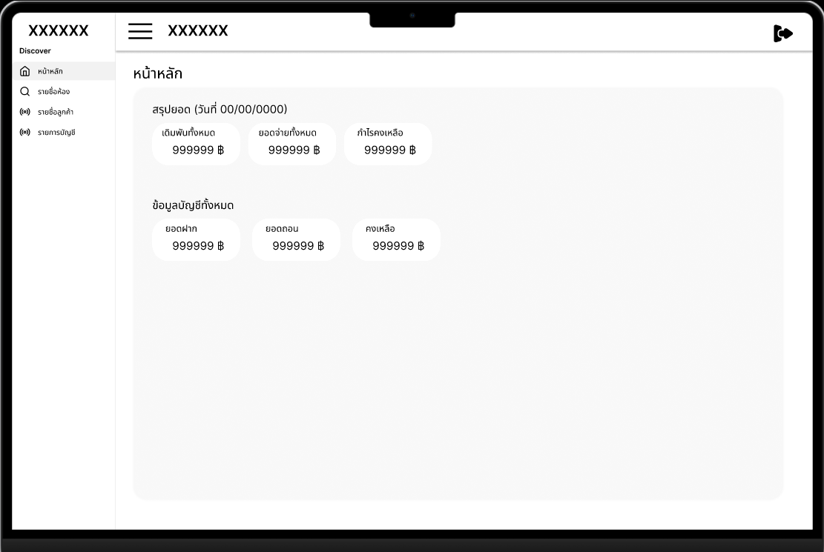

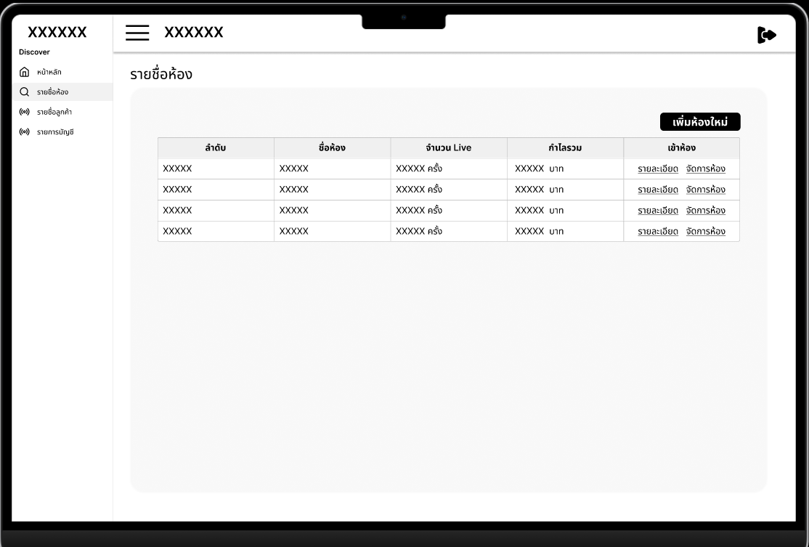

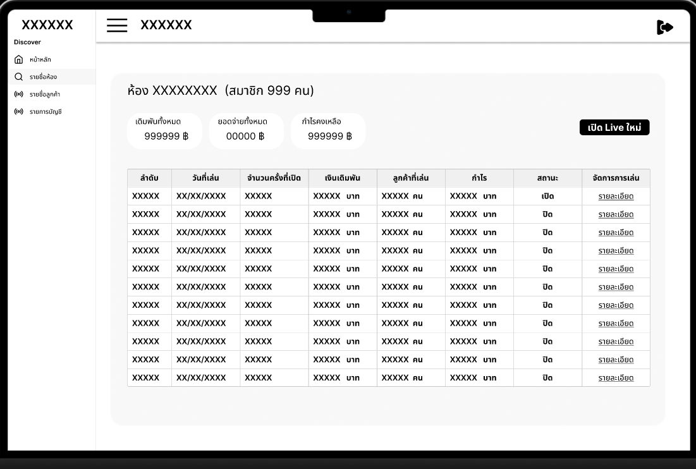

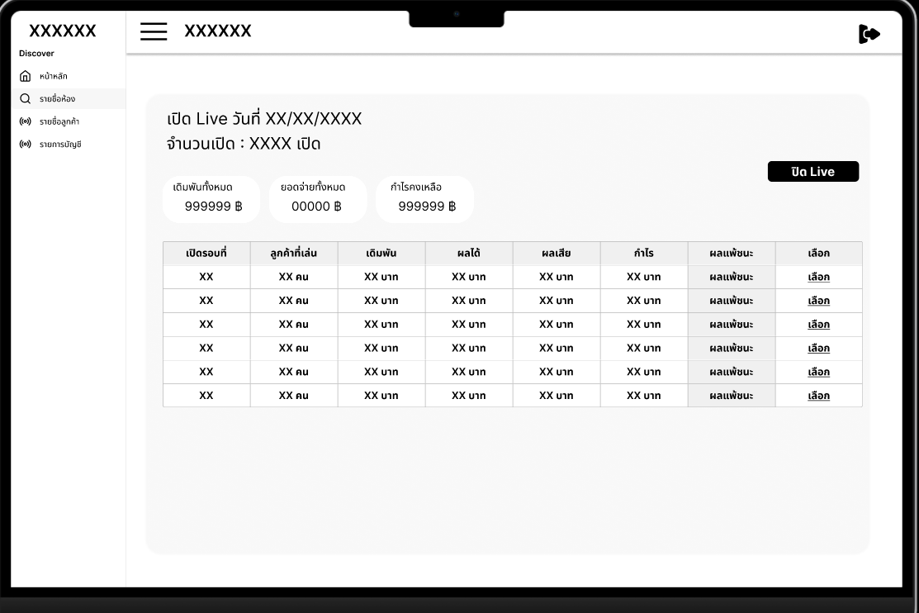

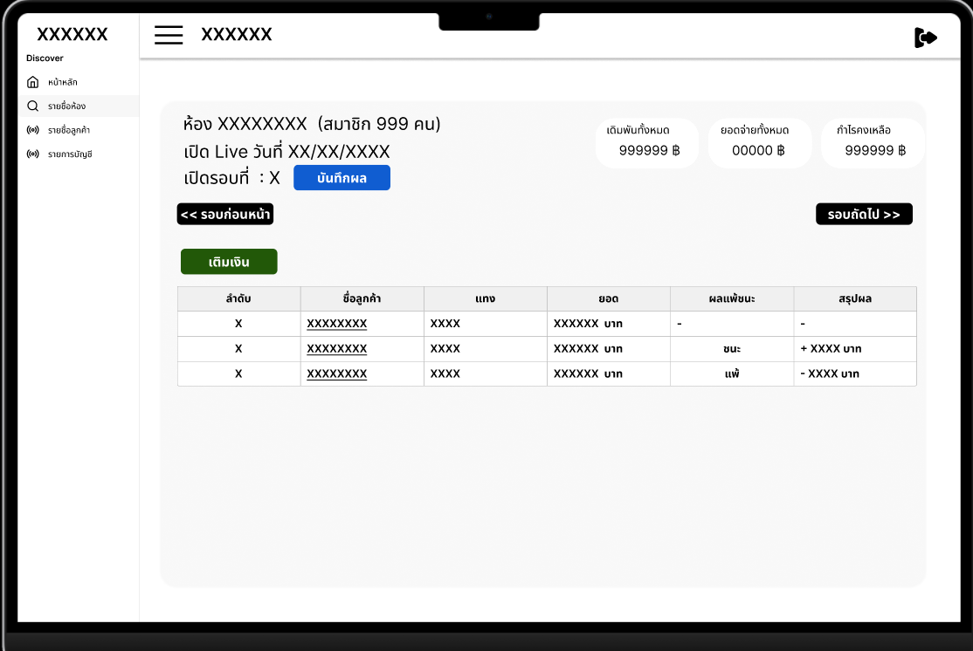

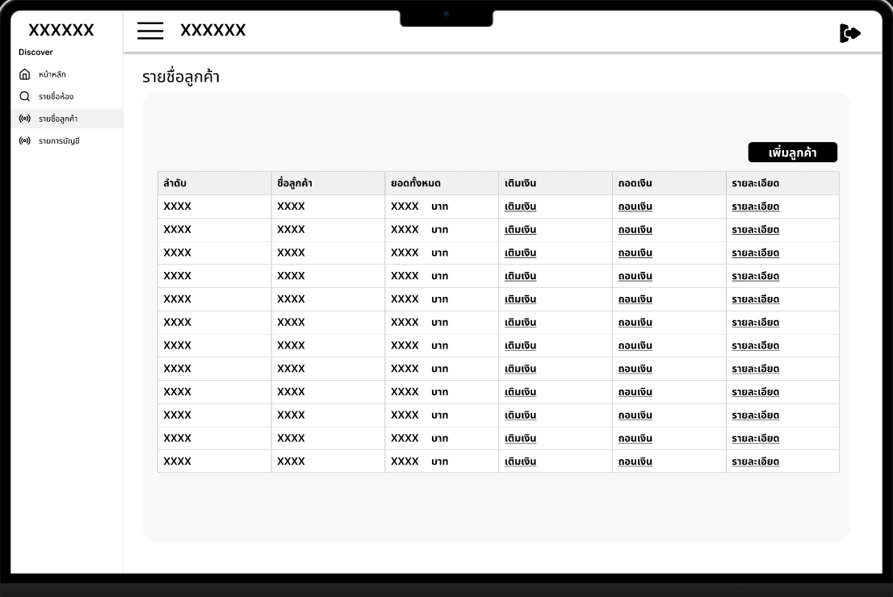

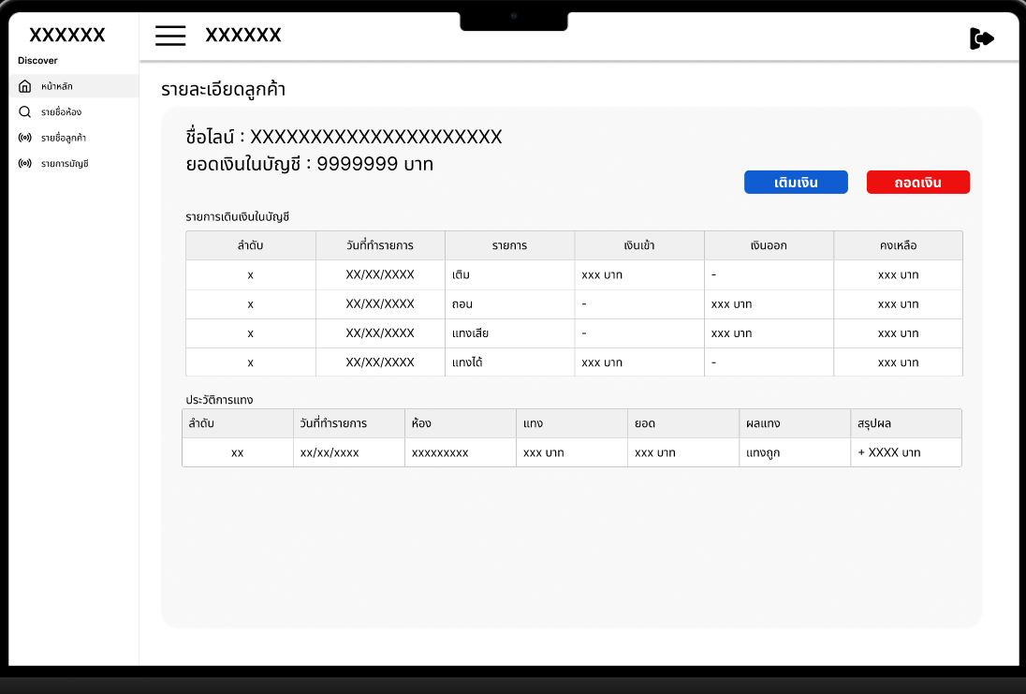

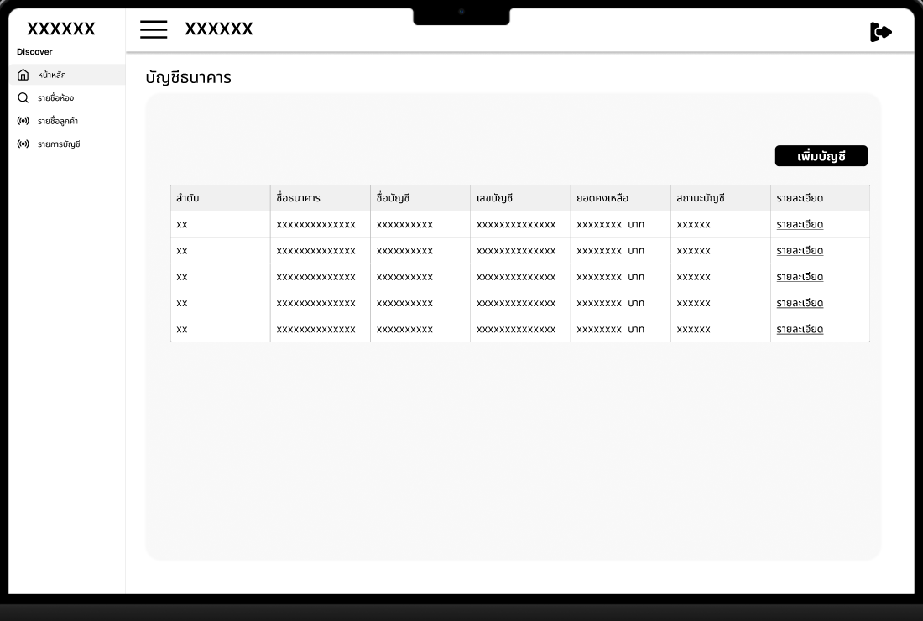

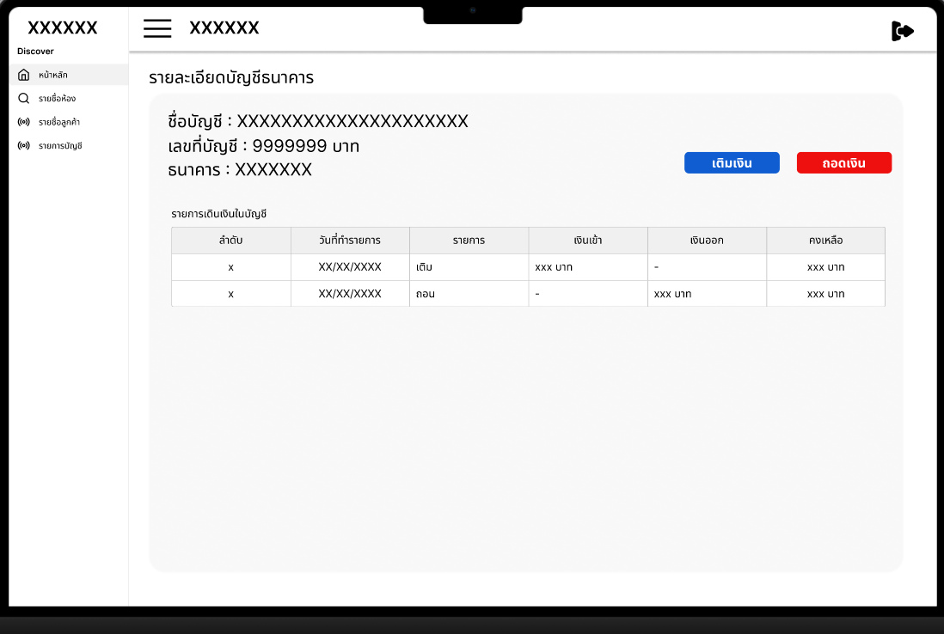

**KEY WORD LINE**

|  |  |  |  |
| --- | --- | --- | --- |
| **ลำดับ** | **KEY** | **ความหมาย** | **หมายเหตุเพิ่มเติม** |
| 1 | บช | ส่งเลขบัญชี | - |
| 2 | 1/200 | แทง 1 ลง 200 บาท | - |
| 3 | ประวัติรายการบัญชี | เงินเข้า-ออกทั้งหมด | - |
| 4 | ประวัติแทง | รายวัน | - |
| 5 | สรุปผล | ผลการแพ้ ชนะ แต่ละรอบ |  |
| 6 | วิธีการเล่น |  |  |

**ตัวอย่างการแสดง ( ลำดับที่ 1)**

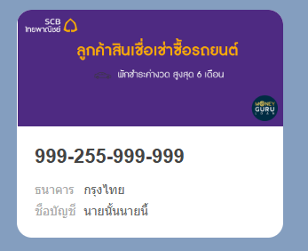

**ตัวอย่างการแสดง ( ลำดับที่ 2)**

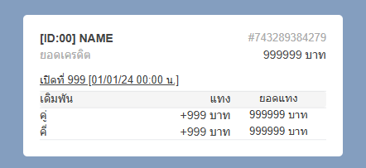

**ตัวอย่างการแสดง ( ลำดับที่ 3)**

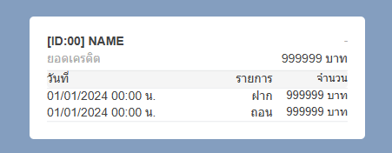

**ตัวอย่างการแสดง ( ลำดับที่ 4)**

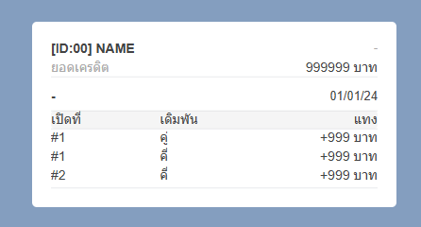

**ตัวอย่างการแสดง ( ลำดับที่ 5)**

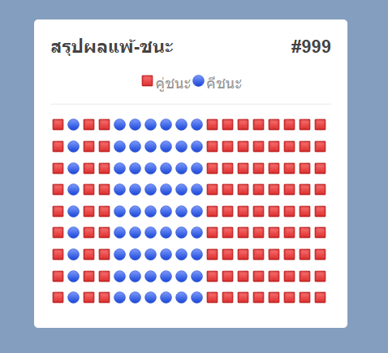

**ตัวอย่างการแสดง ( ลำดับที่ 6)**

